**Классный час  на тему:**

***Правила поведения при ЧС.***

Классный руководитель 11класса: Москевич Г.Г.

**Цель:**обратить внимание учащихся на  конкретные действия в опасных ситуациях.

**Задачи:**расширить знания о безопасности жизнедеятельности.

**Форма проведения:**беседа .

**План**

1. Как уберечь себя от преступлений.

2. Как защитить свой дом.

3. Криминальные ситуации на улице и в других общественных местах.

4. Как защитить себя при угрозе террористического акта?

5. правила поведения при пожаре, наводнении, землетрясении( просмотр видеороликов: «Наводнение», «Лесные пожары», «Землетрясение»)

6.Подведение итогов.

**1 *Как уберечь себя от преступлений?***

Склонность некоторой части человечества к совершению противоправных действий существовала во все времена. Время, в котором мы живем, не исключение.

**Некоторые факты:**

*Первое свидетельство о попытке покушения относится примерно* *к 2000 году до н.э. когда в эпоху Среднего царства в Египте было совершено покушение на фараона Аменхотепа I.*

**Кл.рук:**

Во все времена люди делились на тех, кто чаще других становился жертвой преступлений, и тех, кто лучше других умел избегать этой участи. Конечно, между ними нет четкой границы, да и невозможно стать полностью неуязвимым для преступников. Важно понять, что вне зависимости от уровня преступности в районе проживания (городе, поселке) и качества работы правоохранительных органов ты можешь позаботиться о себе сам и существенно снизить риск самому стать жертвой преступления, если усвоишь определенные представления и советы.

Подавляющее большинство преступников выбирают объект нападения, то есть берут то, что плохо лежит, и быстро теряют интерес, если им помешать. На этот счет есть даже народная поговорка: «Не там вор ворует, где много, а там, где оплошно». Действуют они чаще всего с минимальной подготовкой, а иногда и вовсе исходя из неожиданно сложившейся «удобной» ситуации.

*( учащиеся приводят примеры подобных ситуаций).*

Преступник чаще всего оценивает жертву быстро и из большого количества людей выбирает немногих. Умение выбирать объект для нападения — основной «профессиональный навык» преступника.

*Твоя задача — не стать этим объектом!*

**Некоторые факты**:

Как свидетельствует статистика, мужчины подвергаются нападению чаше женщин; наибольшее количество жертв приходится на возрастную группу от 12 до 24 лет, наименьшее — после 65 лет.

***Как ты думаешь, почему складывается такая картина?*** ( уч-ся отвечают: женщины и опытные пожилые люди принимают больше мер предосторожности и тем самым существенно уменьшают преступнику шансы на успех, подростки, часто не обращает внимания на то, что происходит вокруг на улице)

***Как  надо  вести себя, чтобы языком жестов «сообщать» преступнику: «Я — не объект для нападения»*(** уч-ся отвечают).

**Помни!**В большинстве случаев преступление можно предотвратить или выйти из опасной ситуации с минимальным ущербом,

если действовать осторожно и грамотно.

***Во многих старинных сказках и песнях даются очень актуальные советы, как действовать в разных сложных ситуациях. Какие полезные советы есть в этих книжках****?* (уч-ся отвечают)

**2.*Как защитить свой дом?***

  Наиболее распространенными опасными криминальными происшествиями по статистике являются:

ссоры на почве пьянства и хулиганства, в результате которых одуревшие от водки люди наносят друг другу и окружающим  повреждения, а потом  не могут вспомнить, что произошло;

кражи из квартир, подвалов, гаражей, построек;

силовое проникновение в квартиру с целью захвата имущества путем открытого грабежа или разбоя (с применением оружия);

проникновение в подъезд, лифт, квартиру с целью сексуального домогательства, совершения развратных действий.

**На заметку:**

Ежегодно в квартирах российских граждан совершается около 300—400 тысяч краж, разбоев и ограблений. Это значит, что каждые полторы минуты одна квартира оказывается Пострадавшей;

самая типичная кража совершается между 9 и 14 часами, когда большинство людей находятся вне дома: на работе, в школе, в магазине…

***Как это можно предотвратить?*** (уч-ся отвечают)

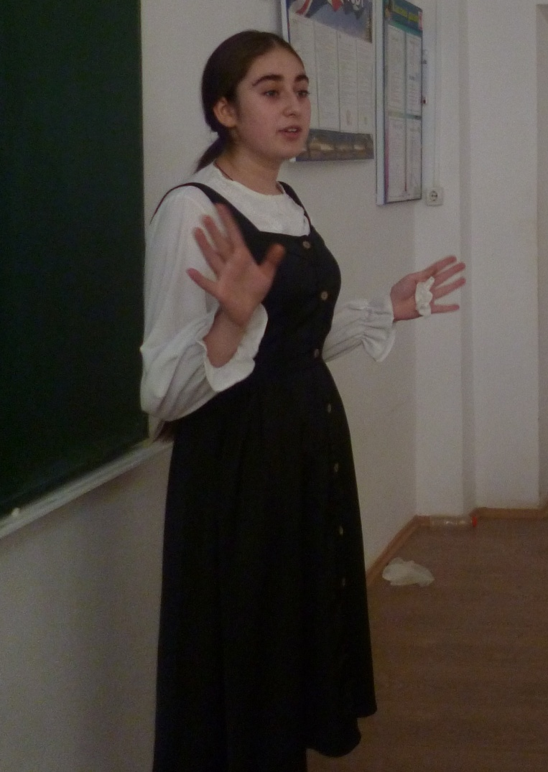

*Ученик .* Ценные вещи не должны быть видны с улицы, особенно переносные: телевизор, картина, предметы старины. Они могут привлечь воров.

**Помни!**Наряду со взломщиками и грабителями существует много воров, рассчитывающих на неопытность и доверчивость детей.

Никакая сигнализация не защитит твой дом, если ты будешь неправильно себя вести: открывать дверь всем подряд, не посмотрев в «глазок» и не спросив: «Кто там?», впускать незнакомых людей, оставлять незапертой дверь.

***Вопросы и задания:***

1. Есть ли у тебя записная книжка с телефонами служб, в которые нужно обращаться в экстренных случаях? Знаешь ли ты телефон районного отделения милиции?

2. Что нужно предусмотреть заранее, если в твоей квартире нет телефона?

З. Как можно привлечь внимание окружающих к твоей квартире, если дверь пытаются открыть?

**4. Веселые тесты:**

***I. Почему Волку в известной сказке удалось съесть семерых козлят?***

 Что помогло Волку проникнуть в их дом?

А. дверь была недостаточно крепкой, и не было замков.

Б. На двери не было цепочки.

В. На двери не было глазка.

Г. Козлята не прочли раздел учебника ОБЖ «Если твою дверь пытаются открыть снаружи».

***II. Ты вернулся домой и увидел, что входная дверь открыта, а из квартиры доносятся посторонние голоса. Твои действия?***

А. Войти в квартиру и расправиться с грабителями ударами карате.

Б. Незаметно уйти и вернуться через час.

В. Спуститься к соседям и вызвать по телефону милицию, запомнить приметы преступников.

**5. «Эта странная Катя». Ситуационная задача.**

Недавно я была в гостях у моей одноклассницы Кати, когда ее родители уехали проведать бабушку. Меня удивило, что Катя вела себя как-то странно. Судите сами. В подъезде — железная дверь с кодовым замком, еще одна — в их квартире, имеется сигнализация; на лоджии — решетки, хотя живут они на последнем, 9-м этаже. А Катя — трусиха! Позвонили в дверь, а она вместо того, чтобы открыть, тихонечко подошла к двери и, посмотрев в «глазок», отошла.»Как же так?!» — говорю я. А она палец ко рту прикладывает: «Молчи, это чужие.

А вскоре телефон зазвонил. «Извините, но мама сейчас очень занята,

куда вам перезвонить?» — говорит Катя. А мамы и дома-то нет...

В общем, я думаю, что не буду с этой трусихой и вруньей больше дружить.

**Вопросы:**

а) Что в обустройстве квартиры Кати показалось однокласснице лишним и так ли это на самом деле?

б) Что в поведении Кати удивила девочку и была ли она права в своих оценках?

в) Какие правила безопасного поведения не знала девочка — гостья Кати.

**3. *Криминальные ситуации на улице и в других общественных местах.***

Довольно часто сообщают по радио и телеканалам, пишут в газетах о мошенничествах, нападениях, пропавших детях, взрывах и перестрелках в общественных местах.

Ежедневно на улицах, дорогах, на транспорте и в других общественных местах Российской Федерации совершается более тысячи уголовных преступлений.

**Помни:** никто от этого не застраховал!

Тебе следует знать, что в каждой местности есть безопасные места:( возле отделения милиции, освещенные магазины, охраняемые объекты),  и места, которые принято считать неблагоприятными с точки зрения криминальных опасностей(пустынные скверы, парки, подземные переходы. темные улицы, дворы, стройки, пустые вагоны метро и электричек…)

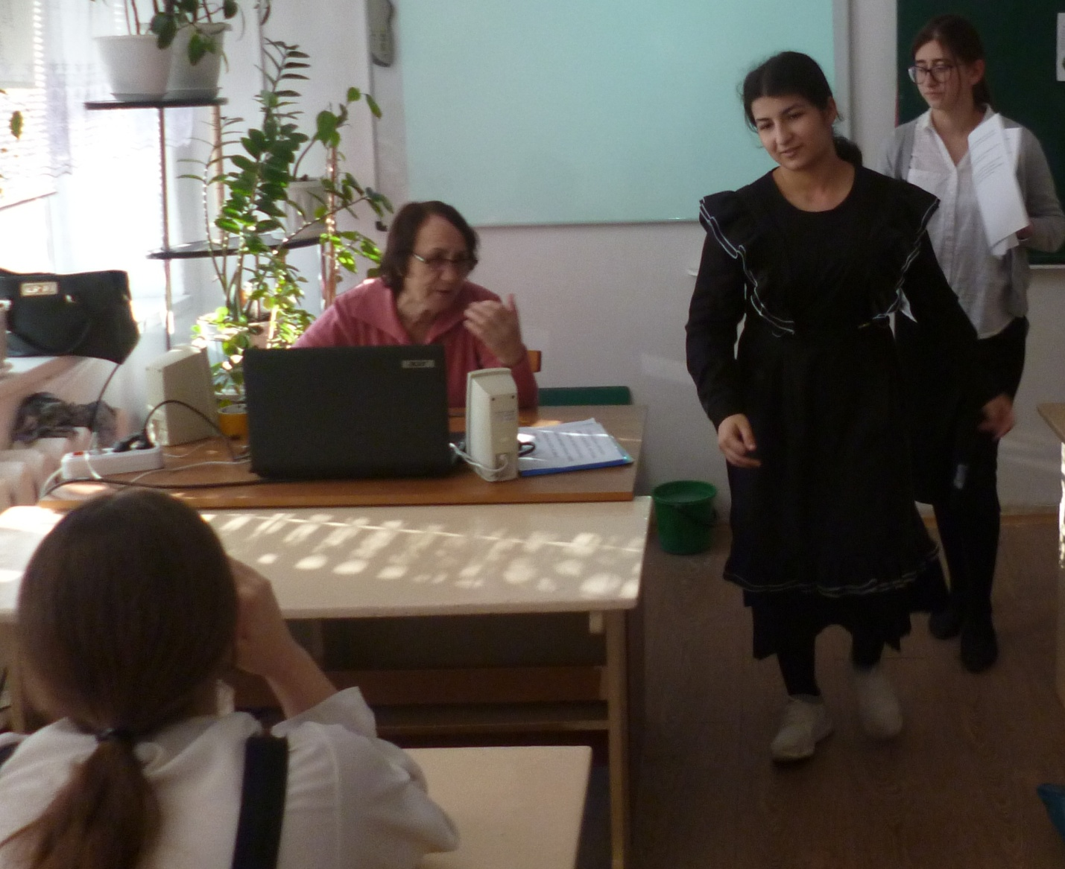

***Некоторые ситуации.***

Нападение в подъезде.

Не все подъезды домов, лестницы, лифты имеют хорошее освещение и охрану.

Лена покупала в магазине дорогой подарок и не заметила, что за ней внимательно следит стройный молодой человек в темной куртке. Только в подъезде она почувствовало за спиной чьи-то быстрые шаги, и в ту же секунду парень стал вырывать из рук девушки сумку. Елена не растерялось, стала громко кричать и отбиваться ногами. Парень достал нож, но девушка, бросив сумку, подбежала к двери соседской квартиры и громко стола звать соседей по именам. Нападавший поспешил скрыться.

***Правильно ли поступила Лена?***

***Вот как советуют поступать в таких случаях работники милиции:***

если ты возвращаешься из гостей поздно вечером, попроси их проводить тебя до дому;

предупреди своих домашних о времени прихода. Старайся быть точным в расчетах времени на дорогу и не опаздывать: тогда тебе будут больше доверять и меньше беспокоиться:

если за тобой идет незнакомый человек, не заходи в подъезд, сделай вид, что что-то забыл или ищешь в сумке, портфеле, и задержись у подъезда на некоторое время;

не входи в лифт с незнакомым человеком; откажись от поездки под предлогом того, что забыл что-либо во дворе или дома;

если, когда ты едешь в лифте, в него вошел посторонний — постарайся выйти из кабины;

если же тебе все-таки пришлось продолжить подниматься в лифте с незнакомцем — нажми кнопку ближайшего этажа; повернись спиной  к доске с кнопками и постарайся незаметно нажать кнопку «вызов диспетчера». Имей в виду, что лифт можно использовать как средство связи в случае, когда тебе угрожает опасность в подъезде, на улице, во дворе. для этого, забежав в лифт и вызвав диспетчера, попроси его сообщить о своих опасениях в милицию и дай свой адрес; подходя к дому (квартире). осмотрись, приготовь ключи заранее, чтобы долго не возиться у входа, быстро войди и закрой за собой дверь;если у тебя вымогают ценные вещи или деньги — отдай, ведь жизнь и здоровье дороже.

Большинство представителей преступного мира — неплохие психологи и актеры. Они легко играют на струнах человеческой души. Подростки очень чувствительны. С детства их учат быть милосердными, проявлять жалость и заботу к слабым, больным, пожилым людям и к братьям нашим меньшим. Отсюда такое количество разнообразных вариантов просьб о помощи кому бы то ни было: «Бабушке очень плохо!», «Маленький ребенок плачет!», «Котенок потерялся».

Водитель знакомился с мальчиками и предлагал им заработать. Ребята легко соглашались, преступник сажал их в свою машину и увозил к себе в гараж. Больше ребят никто не видел. Через много месяцев милиция задержала преступника и нашла могилы замученных им жертв.

**Запомни!**Порядочный человек, как правило, не обратится к ребенку за помощью. Чтобы не попасть в беду, соблюдай эти правила, избегай опасных мест и сам не создавай заведомо опасных ситуаций.

Средствами самозащиты, позволяющими убежать от нападающего, могут служить пригоршня песка; заранее приготовленная и носимая полиэтиленовом пакете смесь табака и молотого перца, брошенная в глаза нападающему; аэрозольный баллон с лаком для волос, дезодорантом.

Если все-таки над тобой совершено насилие — немедленно расскажи об этом   старшим. Не обязательно сообщать всем, но поделиться своей бедой с самыми близкими тебе людьми — родителями необходимо. С этой минуты ты будешь находиться под двойной защитой — родителей и милиции.

Бывают и такие случаи, когда существует угроза применения огнестрельного оружия (при перестрелках, разборках бандитов, ссорах, при массовых беспорядках). Тебе следует помнить: ничто не может защитить от случайной пули. Поэтому при таких обстоятельствах нужно быстро покинуть опасное место.

**4. *Как защитить себя при угрозе террористического акта?***

В последние годы мы все чаще слышим слова «террористы» и «террористический акт». Слово «террор» означает «страх» и «ужас». Террористические акты проявляются в насильственных действиях:

разрушение зданий и транспортных средств, а также захвате заложников.

Преступники используют страх для достижения своих целей.

Они стремятся заставить власти выполнить их требования, угрожая расправой с заложниками — мирными жителями.

**Вопросы и задания:**

1. Какие бывают криминальные ситуации на улице?

2. Как можно привлечь к себе внимание окружающих, если незнакомый человек пытается силой увлечь за собой?

З. Назови основные правила поведения при встрече с незнакомыми людьми, которые хотят с тобой познакомиться.

4. Каковы твои действия: 1) при обнаружении подозрительного предмета,

похожего на взрывное устройство; 2) при угрозе взрыва?

***5. Тесты.***

**1. Что делать, если тебя хватает с непонятными целями в твоем подъезде неизвестный мужчина или женщина?**

А. На всякий случай помалкивать.

Б. Кричать: «Помогите!»

В. Закричать: «Пожар!», а потом, когда двери откроются и выглянут соседи, просить о помощи.

**II. Когда Катя Глухова идет из школы и слушает плеер, она не замечает ничего вокруг и ничего не слышит. В чем состоит ее ошибка?**

А. По дороге из школы лучше смотреть видик, а не слушать плеер.

Б. Ей нужна собака-поводырь.

В. Плеер лучше оставить дома, так как на улице много опасностей и надо быть внимательным.

**Подведение итогов.**

**Что должны мы знать при встрече с опасной ситуацией?**

ПРИ УГРОЗЕ ВЗРЫВА:

Не подходите к взрывному предмету

Немедленно покиньте взрывное место

Предупредите окружающих об опасности

Сообщите о находке в полицию или любому должностному лицу

Если взрыв неизбежен: ложитесь  и прикройте голову руками

ПРИ ВЗРЫВЕ РЯДОМ С ВАШИМ ДОМОМ:

Позвоните в полицию или РЭУ и уточните обстановку

В случае эвакуации возьмите документы, деньги и предметы первой необходимости

Действуйте в строгом соответствии с указаниями спасателей или сотрудников полиции

ОБНАРУЖИВ ПРЕДМЕТ, ПОХОЖИЙ НА ВЗРЫВНОЕ УСТРОЙСТВО:

Не трогайте его

Предупредите окружающих

Сообщите о находке в полицию или другому должностному лицу

ПРИ ЗАХВАТЕ ТРАНСПОРТА ТЕРРОРИСТАМИ:

Оставайтесь на своем месте

Выполняйте требования террористов

Не создавайте конфликтных ситуаций

Спрашивайте на все разрешение

При  применении слезоточивого газа дышите через мокрый платок

При штурме самолет ложитесь на пол

Покидайте самолет только после специального разрешения или команды

5. Просмотр видеороликов.

6. Подведение итогов.